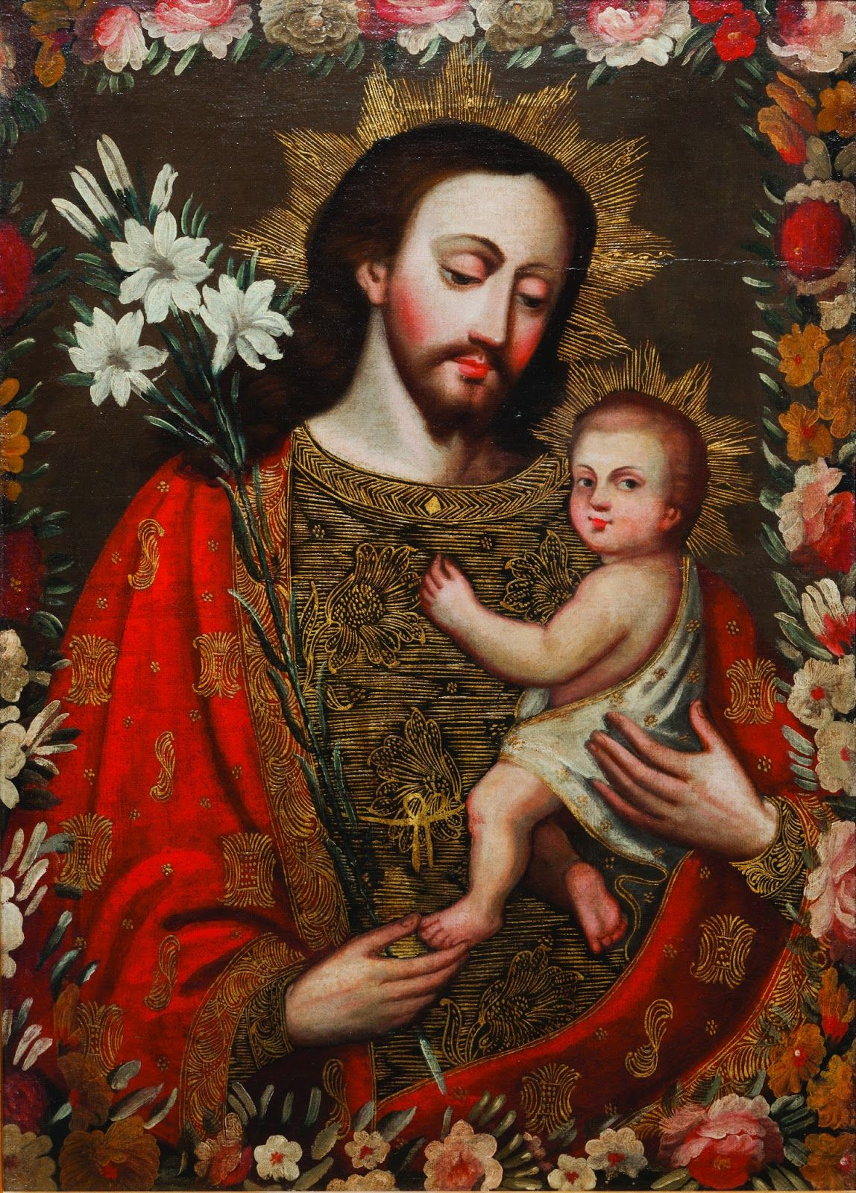
Mars månad med
den
Helige Josef
Ave Maria Publikationer - Gråbröderna
Mars månad förknippar de flesta katoliker numera som månaden helgad åt den Helige Josef, precis som maj månad är vigd åt den Heliga Jungfrun. Denna sed uppkom i Modena i Italien, troligen under 1700-talet. Den första andaktsboken med meditationer och böner för varje dag under mars månad trycktes i Venedig år 1802. Don Marconi, biktfader till den Helige Josef Labre, tryckte en andaktsbok för mars månadens Josefsdevotion i Rom år 1810. Den blev mycket populär och fick många utgåvor och är säkerligen den mest kända andaktsboken för mars månad som någonsin kommit ut, samtidigt som just Don Marconis bok varit till stor hjälp för att stadfästa mars månad som den Helige Josefs särskilda månad. Orsaken till att man valde just mars var för att man firar helgonets festdag (19:e mars som eventuellt är den Helige Josefs himmelska födelsedag) just denna månad. Traditionsenligt firar man Josefsmånaden med en särskild andakt varje dag. Särskilt i Italien ber många troende Den Heliga Manteln dagligen under mars månad. Som alternativ finns också en ”parallell” tradition att börja firandet av den Helige Josef den 17 februari som sedan avslutas med högtiden den 19 mars. Det ena sättet är naturligtvis lika bra som det andra… Det är bra om man kan uppmärksamma olika aspekter i den Helige Josefs person och uppdrag under denna månads firanden: Den Helige Josef som fosterfar till Guds Son och vår fostrare till helighet, huvudman och beskyddare av den Heliga Familjen och beskyddare av alla familjer, Josefs Ärorika Namn, Josefs Kyska och Faderliga Hjärta, Josef Kyrkans Beskyddare, Josef de döendes Skyddshelgon och beskyddare för vår egen död.

Helga mars månad på följande sätt:
A) En bild (tavla eller statyett) som representerar den Helige Josef borde alltid finnas i ett kristet hem. Han var den Heliga Familjens huvudman och det är otänkbart att tänka sig Jesu fördolda liv i Nasaret utan den Helige Josef! Denna bild eller statyett borde ha en hedersplats i hemmet under hela mars månad. Smycka bilden med blommor och tänd ljus vid bilden vid din bönestund. Låt en skål med vigvatten stå just vid den Helige Josefs bild och gör korstecknet med vigvatten varje gång du passerar ditt lilla "Josefsaltare".
Be gärna: "På den Helige Josefs förbön må Herren beskydda och välsigna Kyrkan, familjerna och de döende, + i Faderns och Sonens och den Helige Andes Namn. Amen." (man behöver inte stanna till varje gång. Ta vigvattnet och be medan du fortsätter med dina sysslor).
B) Om möjligt borde en viss bön till den Helige Josef ingå i varje dags bön. Förslagsvis någon av de Rosenkransböner som vill ära helgonets liv.
C) Dagar som bör iakttagas av dem som vördar den Helige Josef:

Onsdagar under året: den Helige Josefs särskilda veckodag. Rekommenderas att be: Onsdagsandakten samt en av rosenkransbönerna till den Helige Josef
Första onsdagen i månaden: Den Helige Josefs Kyska. Faderliga och Ömma Hjärta
1-9 mars Novenan för de Döende
8-14 mars Sjudagarsbönen till den Helige Josefs Smärtor och Fröjder,
(bönerna kan bes även utan att bes som rosenkrans)
10–18 mars: Josefsnovenan (kallad även för ”Novenan för en Salig Död”). Se någon av novenorna till Helige Josef, den Heliga Manteln eller någon annan bön i detta häfte som man väljer för privat eller gemensam novena
19 mars den Helige Josefs Högtid (under vissa år flyttas firandet av högtiden till annat datum). Denna högtid är alla katoliker förpliktade att delta i Mässan. Om du är i nådens tillstånd, bör du ta emot den Heliga Kommunionen med intentionen om en helig och salig död för dig själv och alla du är kallad att be för.
Passande bön: Den Heliga Manteln och Helige Josefs Lilla Officium.
Första onsdagen efter Josefshögtiden: Den Helige Josefs Mäktiga Beskydd (Inget liturgiskt firande).
Passande bön: Den Heliga Manteln och Helige Josefs Lilla Officium.
20-22 mars Triduum (tredagars bön) till den Helige Josefs Kyska, Faderliga och Ömma Hjärta
Vi avslutar Josefsmånaden med:
23–31 mars: Novenan till den Helige Josefs Ärorika Namn.
Se särskild novena

Onsdagsandakten till Helige Josef

Denna andakt som består av några klassiska böner till Helige Josef och en bön om helgonets välsignelse.
Rekommenderas till alla medlemmar i olika Josefsbrödraskap eller föreningar att be på onsdagar. Litanian kan bytas ut mot någon av de övriga litaniorna till Helige Josef som finns i denna bönbok.

Onsdagsbönen
Denna bön används av medlemmar i de olika Josefsföreningarna över hela världen, särskilt på onsdagar, enskilt eller vid deras sammankomster. Bönen fanns redan återgiven i Pater Patrignanis’ S.J. verk Manuale della devozione pratica a San Giuseppe, 1709.

Helige Josef, eftersom du arbetade hårt, fick stå emot denna världens ondska och utstå detta livets prövningar, så blev du kallad för ’rättfärdig’ av den Helige Ande just för din trohet mot Himmelens inspiration. Av Gud Fader fick du uppdraget att ha omvårdnaden om Jesus, Hans enfödde Son och om Maria, jungfrurnas Drottning.
Vi ber dig, du som förmår allt hos Gud, att tänka på oss som ännu lider i denna tårarnas dal och är utsatta för den onde fiendens snaror. Be för oss om nåden att bli likgiltiga för det som kan synas gott men endast skadar oss till kropp och själ. Hjälp oss att övervinna lidelser och all sinnlighet. Led oss till att tjäna Gud helhjärtat och av all vår kraft samt att ha förtroende för Jesus, din fosterson, och för Maria, din maka.
Helige Josef, var du vår ledstjärna, vår beskyddare och vår försvarare i vår sista timma. Vi ber om detta för den kärlek som du hyste och ännu hyser för Jesus och Maria. Vi ber om samma nåd även för alla dem som vördar dig och som uppmanar andra att ta sin tillflykt till dig, du mäktige Beskyddare. Hör vår bön, hjälp oss i vår strävan efter fullkomlighet och utverka åt oss belöning för vår iver, så att vi alla en dag kan förenas runt din tron hos Jesus och Maria. Amen.
Jesu Heliga Hjärta, förbarma Dig över oss.
Marie Obefläckade Hjärta, be för oss.
Josefs Kyska och Faderliga Hjärta, be för oss.

Man ber nu Fader vår, Var hälsad Maria och Ära vare Fadern enligt de intentioner som de som vördar den Helige Josef har.

Lovprisningslitanian till Den Helige Josef
Msgr Jean-Jacques Olier (1608-1657)
Herre, förbarma Dig, Herre, förbarma Dig
Kristus, förbarma Dig, Kristus förbarma Dig
Herre, förbarma Dig, Herre, förbarma Dig
Kristus, hör oss, Kristus, hör oss
Kristus, bönhör oss, Kristus, bönhör oss
Gud Fader i Himmelen, förbarma Dig över oss
Gud Son, världens Frälsare
Gud Helige Ande
Heliga Treenighet, en ende Gud

Heliga Maria, Guds Moder, bed för oss
Helige Josef, du bild av Gud som Fader
Helige Josef, Guds Sons Fosterfader
Helige Josef, Den Helige Andes Tempel
Helige Josef, älskad av den Heliga Treenigheten
Helige Josef, trogne medhjälpare i frälsningsverket
Helige Josef, värdige make till Jungfru Maria
Helige Josef, de troendes Fader
Helige Josef, Jungfrurnas Beskyddare
Helige Josef, du som älskar den Heliga fattigdomen
Helige Josef, du mildhetens och tålamodets föredöme
Helige Josef, du ödmjukhetens och lydnadens spegel

Välsignad är du bland alla män, välsigna oss, Helige Josef
Välsignade är dina ögon som har sett det du såg
Välsignade är dina öron som har hört vad du har hört
Välsignade är dina händer som har smekt det Människoblivna Ordet
Välsignade är dina armar som burit Honom som bär hela Skapelsen
Välsignat är ditt bröst vid vilket Guds Son har vilat
Välsignat är ditt hjärta, så brinnande av helig Kärlek
Välsignad är Gud Fadern, som har utvalt dig
Välsignad är Sonen som älskar dig
Välsignad är den Helige Ande, som har gjort dig helig
Välsignad är Maria, din hustru, som älskar dig som make och broder
Välsignad är ängeln som vakade över dig på jorden
Välsignade är alla de som hyllar och älskar dig.

Guds Lamm som borttager världens synder:
förskona oss, o Herre
Guds Lamm som borttager världens synder:
bönhör oss, o Herre
Guds Lamm som borttager världens synder:
förbarma Dig över oss, o Herre

F Bed för oss, Helige Josef,
Alla att vi blir värdiga Kristi löften.
F Låt oss be. Allsmäktige, Evige Gud, Du gav den Helige Josef uppdraget att ge namnet Jesus till det Människoblivna Ordet. Låt oss bli värdiga genom Din nåd att kallas den Helige Josefs barn, så att vi liknar honom i kärlek, tro, lydnad och ledsagade av honom trygga kan nå Ditt Himmelska Rike. Genom Jesus Kristus, vår Herre.
Alla Amen.

Helige Josefs ”Memorare”
Denna klassiska bön till Helige Josef tar sin inspiration från Helige Bernhards´ (1080-1153, 20 aug.) Memorare (Påminn dig) till Guds Moder. Denna version skrevs av Salige Pius IX (1792-1878) och ger uttryck för hela det förtroende han hyste för den Helige Josefs beskydd. Samme påve utnämnde den 8 dec. 1870 den Helige Josef till Kyrkans Beskyddare.

Påminn dig, Helige Josef, Jungfru Marias ärorike make och min ömme och trogne Beskyddare, att det aldrig blivit hört att någon som tagit sin tillflykt till dig har blivit övergiven och lämnad utan tröst och hjälp. Med förtroende kommer jag därför till dig med mina bekymmer. Du Frälsarens fosterfader av Davids ätt, vänd dig inte bort från min bön utan bönhör mig i din barmhärtighet. Amen.

Bön om Kyskhetens Nåd
Gammal avlatsbön, Salige Pius IX, 3 februari 1863.
Denna bön bes dagligen av alla som bär den Helige Josefs Cingulum
Helige Josef, Jungfrurnas Fader och Beskyddare, till vars trogna beskydd Renheten själv var anförtrodd: Jesus Kristus och Maria, jungfrurnas Jungfru. Jag bönfaller dig, för Jesu och Marias skull, vars önskningar är dig så kära, att bevara mig från all okyskhet och att mina tankar bevaras från allt orent. Beskydda mig så att mitt hjärta får vara rent och min kropp kysk; hjälp mig att alltid tillhöra och tjäna Jesus och Maria med fullkomlig kyskhet enligt min kallelse. Amen.
Många ber nu sju Ära vare Fadern till ära för helgonets sju lidanden och fröjder. Använd gärna Helige Josefs Cingulums sju knutar som böneräknare.

Bön om Helige Josefs Välsignelse
F För alla Josefsbrödraskapets medlemmar och alla som har särskild vördnad för dig, Helige Josef,
Alla Var du en öm fader och kärleksfull beskyddare i livet och i dödsstunden.
F För de medlemmar som ännu renas efter sin död,
Alla Vädja med Maria hos Kristus för dem om en snar befrielse från Skärselden.
F Med Barnet du på armen bär,
Alla Välsigna oss, o Josef kär.
F I Faderns + och Sonens och den Helige Andes Namn.
Alla Amen.

Andakt till
Helige Josefs Faderliga, Kyska och Ömma Hjärta
för den Första Onsdagen i Månaden

”Idag är det den första onsdagen i månaden och varje första onsdag skänker mitt Kyskaste Hjärta oräkneliga nådegåvor till alla dem som tar sin tillflykt till min förbön. På den första onsdagen i månaden får ni ta emot ett regn av nåd, starka floder av extraordinära nådegåvor.”
Budskapet till Edson Glauber, den 4 mars 1998.

”Du måste uppmana alla människor att inte förringa de nådegåvor som jag vill ge dem. Genom att ära Marias och Josefs Heliga Hjärtan ger de mig ära, för det är jag som har utvalt Maria, den Allraheligaste, till min Moder och den jungfrulige Josef till min fader för att de skulle ta hand om mig, jag som är Guds Son, och att de skulle leva vid min sida under mitt gudomliga uppdrag på jorden. Därför ger de som ärar Marias och Josefs Hjärtan mig ära, för att de ärar mitt beslut att utvälja dem till mina föräldrar på jorden.”
Herrens ord till Edson Glauber, den 6 mars 1998.

Andakten består av Bön till Helige Ande, Litania och Vigning till Helige Josefs Kyska och Faderliga Hjärta.
Eventuellt ber man även Rosenkransen till Helige Josefs Kyska och Faderliga Hjärta.

Bön till Den Helige Ande
Pater Joseph Maria Nilsson OFMConv
Helige Ande, Du profeternas styrka, fädernas tröst, helgonens drivkraft och de troendes ledstjärna, förbarma Dig över min själ och ta emot den som Din.
Så som Du formade den Helige Josefs liv, så gör även med mitt liv vad Du vill.
Så som den Helige Josef var lydig Dina himmelska ingivelser, så gör även mig följsam Din gudomliga inspiration.
Bryt ner allt motstånd inom mig så att jag aldrig någonsin mer går emot Dig eller sluter mig för det som Du vill ge mig.
Var ständigt upphovet till mina tankar, inspirationen till orden jag uttalar, drivkraften bakom handlingarna jag utför, kraften bakom allt jag önskar och grunden till min vilja.
Låt mig aldrig behöva erfara att jag står ensam utan Ditt kärleksfulla stöd.
Med den Himmelska Härskaran till vittne viger jag mig därför nu till Dig, för all evighet, så att Du kan göra med mig vad Du gjort för, med och genom alla helgon.
Låt mig få bli ett av Dina mästerverk! Amen.

Litania till

Helige Josefs Faderliga, Kyska och Ömma Hjärta
Pater Joseph Maria Nilsson OFMConv
Rekommenderas i bekymmersamma situationer
Herre, förbarma Dig, Herre, förbarma Dig
Kristus, förbarma Dig, Kristus förbarma Dig
Herre, förbarma Dig, Herre, förbarma Dig
Kristus, hör oss, Kristus, hör oss
Kristus, bönhör oss, Kristus, bönhör oss
Gud Fader i Himmelen, förbarma Dig över oss
Gud Son, världens Frälsare
Gud Helige Ande
Heliga Treenighet, en ende Gud

Heliga Maria, Guds Moder, bed för oss
Helige Josef
Helige Josefs Kyska och Faderliga Hjärta
Faderliga Hjärta, som har Guds välbehag
Faderliga Hjärta, strålande i kyskhetens glans
Faderliga Hjärta, rättfärdigt inför Gud och människor
Faderliga Hjärta, älskat av Guds Son och Hans Moder
Faderliga Hjärta, som omsorgsfullt beskyddar de dina
Faderliga Hjärta, som innerligt älskar alla dina barn
Faderliga Hjärta, som inte vänder sig bort från någon
Faderliga Hjärta, som uppmärksammar varje bön
Faderliga Hjärta, som ger tröst åt dem som sörjer
Faderliga Hjärta, som ger styrka åt dem som vacklar
Faderliga Hjärta, som inger förtröstan åt dem som tvivlar
Faderliga Hjärta, som ger kraft att gå vidare på Guds vägar
Faderliga Hjärta, som uppmuntrar i allt svårmod
Faderliga Hjärta, som leder oss in i förtroendet för Gud
Faderliga Hjärta, som hjälper oss att inte ge upp
Faderliga Hjärta, som lär oss det fördolda livets hemligheter
Faderliga Hjärta, som undervisar oss hur man lever med Gud
Faderliga Hjärta, som inspirerar oss till ett kyskt liv
Faderliga Hjärta, som innesluter oss i dina tankar
Faderliga Hjärta, som alltid vill oss väl
Faderliga Hjärta, som alltid räddar oss
Faderliga Hjärta, som aldrig sviker någon
Faderliga Hjärta, som skyddar oss från allt ont
Faderliga Hjärta, som beskyddar oss i vår dödsstund
Faderliga Hjärta, som hjälper oss inför Guds Dom
Faderliga Hjärta, som längtar efter oss i Guds Rike

Guds Lamm som borttager världens synder:
förskona oss, o Herre
Guds Lamm som borttager världens synder:
bönhör oss, o Herre
Guds Lamm som borttager världens synder:
förbarma Dig över oss, o Herre

F Bed för oss Helige Josef
Alla att vi blir värdiga Kristi löfte.
F Låt oss be. Allsmäktige evige Gud, Himmelske Fader, Du har utsett den Helige Josef till att representera Dig på jorden. Låt oss på hans mäktiga förbön få erfara Din faderliga Kärlek, som är utan gräns, så att vi trygga genom hans beskydd kan nå vårt eviga mål. Du som lever och råder från evighet till evighet.
Alla Amen.

Vigning till Helige Josefs Kyska Hjärta
Från uppenbarelserna till Edson Glauber år 1998
Helige Josefs Kyskaste Hjärta, beskydda och försvara mig och alla mina nära och kära mot allt ont. Helige Josefs Kyskaste Hjärta, låt ditt Kyska Hjärtas nåd och dygder komma över hela mänskligheten. Helige Josef, jag överlämnar mig åt dig, jag viger min kropp, själ, hjärta och hela mitt liv åt dig.
Helige Josef, beskydda vördnaden av Jesu Heliga Hjärta och Marie Obefläckade Hjärta i de troendes liv. Bryt ner Satans planer genom ditt Kyskaste Hjärtas kraft och nåd. Välsigna Kyrkan, vår påve N., biskoparna och prästerna i hela världen. Vi överlåter oss till dig med kärlek och förtroende, nu och alltid. Amen.

Maria, den Helige Josefs kärleksfulla maka, du som alltid har vördat den Helige Josef som en jungfrulig och kysk brudgum, obefläckad ställföreträdare för den Gudomliga Kärleken. Kärleksrika Moder, ge oss ditt Obefläckade Hjärtas kärlek till den Helige Josef, för att rätt och värdigt kunna ära och älska honom i den Heliga Kyrkans gemenskap, han som helt levt i den Gudomliga Kärleken.
Maria, den Helige Josefs Obefläckade Brud, du som var anförtrodd åt hans Kyskaste Hjärta, enligt den Gudomlige Faderns Vilja, ditt Hjärta och Jesu Gudomliga Hjärta, i enstämmig jungfrulig kärlek, överlämna nu till Josefs mest älskade Hjärta varje hjärtas kärlek, varje familj, hela Kyrkan, för att Helige Josef må bli vår läromästare, beskyddare och andlige fader, i den Oändliga Kärlekens namn och till Josef Kyskaste Hjärtas ära. Amen.

Eller:
Vigning till
Helige Josefs Kyska, Faderliga och Ömma Hjärta
Pater Joseph Maria Nilsson OFMConv
Helige Josef, jag vill överlåta mitt liv åt någon som jag har förtroende för. För ensam är ingen stark! Vem kan jag hitta som är mer värd att lita på än dig, du Gud Faderns utvalde.
Dig utsåg Han till att ta hand om sin egen Son och vara sin ställföreträdare som fader på jorden.
Jag viger mig åt ditt Kyska, Faderliga och Ömma Hjärta, för jag vet att det är, jämte Marias och Jesu Heliga Hjärtan, det mest pålitliga, kärleksfulla och tryggaste hjärta som finns. Andra människors hjärtan kan man sällan lita på. Men ditt Kyska och Faderliga Hjärta är den säkra hamnen för den som känner tröttheten av all oro som finns på världens sinnliga och ombytliga hav. Låt mig finna din famn öppen, så att jag trygg över ditt kärleksfulla beskydd, kan gå min framtid till mötes och framför allt den stund då jag skall lämna allt och alla här på jorden. Låt mig få tillhöra dig, som ditt barn, nu och i evigheten. För den som tillhör dig, Helige Josef, står Gud närmast. Amen.

Vigning av Familjen
till Helige Josefs Kyska Hjärta
Vid gemensam bön kan tilläggas följande lilla vigningsbön:
Heliga Familj i Nasaret, Jesus, Maria och Josef, vår familj (kommunitet – församling) vill nu viga och överlåta sig fullkomligt till Er. Låt oss få erfara att ni beskyddar vår kärlek till varandra i familjen, vår tro, vårt liv, vår försörjning, vår hälsa och att Ni ständigt vakar över oss till kropp och själ. Led oss genom allt det onda i världen så att vår familj kan vara stark i Guds Kärlek.
Jesus, Maria och Josef, vi älskar Er, rädda våra och alla våra nära och käras själar. Amen.

Avslutningsböner om man inte ber Rosenkransen till Helige Josefs Kyska och Faderliga Hjärta:

F Helige Josef, fosterfar till Jesus Kristus och sann brudgum till den Saliga Jungfrun Maria,
Alla be för oss och för de döende denna dag och natt. Amen.
F Välsignat vare den Helige Josefs Faderliga, Kyska och Ömma Hjärta.
Alla Nu och i all evighet. Amen.
F Josefs Kyskaste Hjärta, så älskat av Herren och Hans Heliga Moder,
Alla Var vårt beskydd och vår tillflykt i alla faror.
F För oss och alla dem vi ber för,
Alla Var du en öm fader och kärleksfull beskyddare i livet och i dödsstunden.
F För våra nära och kära som ännu renas efter sin död,
Alla Vädja med Maria hos Kristus för dem om en snar befrielse från Skärselden.
F Med Barnet du på armen bär,
Alla Välsigna oss, o Josef kär.
F I Faderns + och Sonens och den Helige Andes Namn.
Alla Amen.

Novena för De Döende
Bes exempelvis den 1-9 i varje månad för alla döende under året eller när man särskilt vill be för någon döende.
Gammal avlatsbön, Leo XIII, 17 maj 1884, 29 feb. 1931.

Evige Fader, för den kärleks skull med vilken Du älskar den Helige Josef, som Du utvalt bland alla män att utöva Ditt gudomliga faderskap över Din människoblivne Son, förbarma Dig över oss och över alla de döende.
Fader vår, Var hälsad Maria, Ära vare Fadern.
Helige Josef, be för de döende.

Guds Evige Son, för den kärleks skull med vilken Du älskar den Helige Josef, som var Din trogne Beskyddare på jorden, förbarma Dig över oss och över alla de döende.

Fader vår, Var hälsad Maria, Ära vare Fadern.

Helige Josef, be för de döende.

Guds Evige Ande, för den kärleks skull med vilken Du älskar den Helige Josef, som med sådan ömhet tog sig an den Saliga Jungfrun Maria, Din älskade Brud, förbarma Dig över oss och över alla de döende.

Fader vår, Var hälsad Maria, Ära vare Fadern.

Helige Josef, be för de döende. Amen.

Bön till Den Helige Josef för De Döende
Ur Favorite Prayers to Saint Joseph, 1997

Helige Josef, du de döendes Beskyddare, förbarma dig över dem som nu, när jag vänder mig till dig, lever sin sista stund på denna jord. Välsignade Josef, förbarma dig även över min själ när min sista stund kommer.
Överge mig inte i min dödsstund, Helige Josef, utan låt mig få erfara din hjälp och ditt beskydd; visa dig som den gode fadern du är i min sista timma och hjälp mig så att vår Frälsare tar emot mig med barmhärtighet i de utvaldas Rike, för att även jag ska få del i det saliga liv som inte har något slut. Amen.

Rosenkrans till
Helige Josefs Sju Smärtor och Sju Glädjeämnen
Från Helige Josefs budskapen till Edson Glauber den 5 december 2007: ”Säg till dina bröder att de ber denna rosenkrans för jag vill vara deras förebedjare i de allra svåraste stunderna i deras liv. Om ni visste hur mycket nåd Gud lovar att skänka er, så skulle ni inte stänga era hjärtan och ni skulle inte sluta med att be denna rosenkransbön som är så mäktig!”
Visionären fick uppmaning av Herren själv den 27 november 1997 att be rosenkransen med den Helige Montforts bön Ave Josef för att få den Helige Josefs förbön och genom åkallandet av helgonets namn, som är så kraftfullt att hela helvetet darrar när det uttalas, få de onda andarna att fly.

Många troende över hela världen ber denna rosenkrans den första onsdagen i månaden.

1 Helige Josef, för den smärta och den glädje som du erfor när du fick veta att Jungfru Maria, din hustru, var havande, var alltid vid min sida med ditt faderliga stöd i livet och i min dödsstund.
Fader vår

Var hälsad Josef, Davids son, rättfärdige och kyske man, Visheten är med dig.
Välsignad är du bland män och välsignad är Jesus, din trogna maka Marias livsfrukt.
Helige Josef, värdige Fader och Beskyddare av Jesus Kristus och den Heliga Kyrkan, be för oss syndare om den gudomliga Visheten, nu och i vår dödsstund. Amen.

Ära vare Fadern och Sonen och den Helige Ande,
nu och alltid och i evigheters evighet. Amen.

2 Helige Josef, för den smärta och den glädje som du erfor vid Jesu födelse, var alltid vid min sida med ditt faderliga stöd i livet och i min dödsstund.
Fader vår… Var hälsad Josef… Ära vare Fadern…

3 Helige Josef, för den smärta och den glädje som du erfor vid Jesu omskärelse, var alltid vid min sida med ditt faderliga stöd i livet och i min dödsstund.
Fader vår… Var hälsad Josef… Ära vare Fadern…

4 Helige Josef, för den smärta och den glädje som du erfor vid Simeons profetia, var alltid vid min sida med ditt faderliga stöd i livet och i min dödsstund.
Fader vår… Var hälsad Josef… Ära vare Fadern…

5 Helige Josef, för den smärta och den glädje som du erfor vid flykten till Egypten, var alltid vid min sida med ditt faderliga stöd i livet och i min dödsstund.
Fader vår… Var hälsad Josef… Ära vare Fadern…

6 Helige Josef, för den smärta och den glädje som du erfor vid återvändandet från Egypten, var alltid vid min sida med ditt faderliga stöd i livet och i min dödsstund.
Fader vår… Var hälsad Josef… Ära vare Fadern…

7 Helige Josef, för den smärta och den glädje som du erfor vid Jesu försvinnande och återfinnande i Templet, var alltid vid min sida med ditt faderliga stöd i livet och i min dödsstund.
Fader vår… Var hälsad Josef… Ära vare Fadern…

Vigning till Jesu, Marias och Josefs tre Heliga Hjärtan
Dikterad för Edson Glauber, Heliga Familjens fest 29 december 1996
Vid korsen gör korstecknet till Jesu Heliga Sårs ära.

Jesu Heliga Hjärta, Marie Obefläckade Hjärta, Josefs Allra Kyskaste Hjärta, jag viger idag (denna natt):
mitt förstånd +
mina ord och tankar +
min kropp +
mitt hjärta +
min själ +
för att Er Vilja ska fullbordas genom mig denna dag (denna natt).
I Faderns + och Sonens och den Helige Andes Namn. Amen

Novena I till Den Helige Josef
(Att be vid behov av helgonets särskilda hjälp)
Följande novenabön har visat sig vara särskilt effektiv!

Ärorike Helige Josef, du har förmågan att göra möjligt även det som för oss verkar mest hopplöst och omöjligt. Kom till vår räddning och hjälp, för vi har behov av din faderliga omsorg på ett särskilt sätt nu.
(nämn böneintentionen)
Ta mitt bekymmer till ditt Faderliga, Kyska och Ömma Hjärta och låt allt gå väl.
Käre, Helige Josef, jag litar helt på dig. Låt ingen få säga att de har kommit till dig och inte blivit bönhörda!
Du som står Jesus och Maria så nära, låt mig få erfara att din godhet är lika stor som din ära. Amen.

F Kärleksrike Josef, för din kärlek skull till Jesus och för Hans Namns ära,
Alla Bönhör oss i din oändliga godhet. Amen.

Novena II till Den Helige Josef
(10-18 mars eller vid behov)
Att bes gemensamt eller enskilt

Helige Josef, vars beskydd är så underbart, så starkt och så mäktigt inför Guds Tron. Till dig anbefaller jag mitt liv och mina önskningar.
Helige Josef, hjälp mig genom din mäktiga förbön och utverka åt mig all andlig välsignelse från din Gudomlige Fosterson, som är vår Herre Jesus Kristus, så att den bön som jag lägger ned här inför din himmelska kraft leder till tacksägelse och hyllning åt dig, den mest kärleksfulle av alla fäder.
Alla Helige Josef, jag tröttnar aldrig på att betrakta dig och Jesus som sover i dina armar. Jag vågar inte komma fram till er när Jesus vilar vid ditt Hjärta.
Omfamna Jesus för mig och kyss Hans sköna huvud i mitt ställe, och be Honom att återgälda denna kyss när jag drar mitt sista andetag. Helige Josef, du de döendes Skyddshelgon, be för mig. Amen.

Litania till den Helige Josef
Herre, förbarma Dig, Herre, förbarma Dig
Kristus, förbarma Dig, Kristus förbarma Dig
Herre, förbarma Dig, Herre, förbarma Dig
Kristus, hör oss, Kristus, hör oss
Kristus, bönhör oss, Kristus, bönhör oss
Gud Fader i Himmelen, förbarma Dig över oss
Gud Son, världens Frälsare
Gud Helige Ande
Heliga Treenighet, en ende Gud

Heliga Maria, bed för oss
Helige Josef
Du Davids upphöjde ättling
Du glänsande ljus bland patriarkerna
Du Guds Moders brudgum
Du den renaste Jungfruns beskyddare
Du Guds Sons fosterfar
Du Kristi ivrige beskyddare
Du den Heliga Familjens huvudman
Josef, du rättfärdige man
Josef, strålande i kyskhetens glans
Josef, förebild i vishet
Josef, du starke hjälte
Josef, lydnadens mönster
Josef, trohetens förebild
Du tålamodets spegel
Du fattigdomens vän
Du arbetarnas föredöme
Du familjelivets förebild
Du jungfrurnas värn
Du familjernas stöd
Du de olyckligas tröstare
Du de sjukas hopp
Du de döendes Skyddshelgon
Du de onda andarnas skräck
Du den Heliga Kyrkans Beskyddare

Guds Lamm som borttager världens synder,
förskona oss, o Herre
Guds Lamm som borttager världens synder,
bönhör oss, o Herre
Guds Lamm som borttager världens synder,
förbarma Dig över oss, o Herre

F Han satte honom till herre över sitt hus.
Alla Och till härskare över all sin egendom.
F Låt oss be. Gud, Du har i Din outgrundliga Försyn utsett den Helige Josef till Din Heliga Moders brudgum, vi ber Dig om nåden, att förtjäna att ha honom till Förespråkare i Himmelen, då vi på jorden ärar honom som Beskyddare, Du som lever och råder från evighet till evighet.
Alla Amen.

F Påminn dig, Helige Josef, Jungfru Marias ärorike make och min ömme och trogne Beskyddare, att det aldrig blivit hört att någon som tagit sin tillflykt till dig har blivit övergiven och lämnad utan tröst och hjälp. Alla Med förtroende kommer vi därför till dig med våra bekymmer:

(Under en kort tystnad kan nu alla ’bära fram’ till den Helige Josefs Faderliga, Kyska och Ömma Hjärta sina böneintentioner)

F Du Frälsarens fosterfader av Davids ätt,
Alla vänd dig inte bort från vår bön utan bönhör oss i din barmhärtighet. Amen.

F Helige Josef, du min andlige fader, beskydda mig med din kärlek. Lär mig att leva som du levde för Jesus och Maria. Be för mig om en ständigt växande kärlek.
Alla Be för mig om samma öppenhet för den Helige Ande som präglade ditt liv och ta min hand och led mig till mitt livs stora dag, den dag då jag ska få komma in i Himmelen. Amen.

F Helige och ärorike Josef, åt dig viger jag mig till kropp och själ; för att Kristus ska bo i mitt hjärta, så som Han älskade att bo i ditt hus.
Alla Åt dig, kärleksrike Fader, viger jag min tid i denna värld och min evighet; för att Kristus en dag ska ta emot mig i sitt Rike så som du tog emot Honom i ditt hem. Amen.

F Helige Josef, fosterfar till Jesus Kristus och sann brudgum till den Saliga Jungfrun Maria,
Alla be för oss och för de döende denna dag och natt. Amen.
F För oss och alla dem vi ber för,
Alla Var du en öm fader och kärleksfull beskyddare i livet och i dödsstunden.
F För våra nära och kära som ännu renas efter sin död,
Alla Vädja med Maria hos Kristus för dem om en snar befrielse från Skärselden.
F Med Barnet du på armen bär,
Alla Välsigna oss, o Josef kär.
F I Faderns + och Sonens och den Helige Andes Namn.
Alla Amen.

Novena III den 10-18 mars som bes
i S:t Franciskus Katolska Kyrka i Jönköping
av Pater Joseph Maria Nilsson OFMConv, 2015

F I Faderns + och Sonens och den Helige Andes Namn.
Alla Amen.

F Inför din högtid, Helige Josef, ber vi om ditt Kyska, Faderliga och Ömma Hjärtas välsignelse, ledning och beskydd.
Alla I ditt Hjärta, så rent och kärleksfullt, lägger vi ner alla våra böneintentioner för hela Kyrkan och Gråbrödernas Orden för vilka du är särskild skyddspatron, vår församling, våra familjer, de döende, de själar som renas efter sin död, och alla våra nära och kära.
F Till ditt beskydd flyr vi Helige Josef,
Alla försmå inte vår bön i vår nöd, utan befria oss alltid från alla faror, du ärorike och välsignade Fader!

F Var du för oss en fader som leder oss på Guds vägar,
Alla och en tröstande famn i livets svårigheter och motgångar.
F Överge oss aldrig,
Alla låt oss få känna samma säkra stöd från dig under vår pilgrimsvandring som den Maria och Jesus fick av dig, du ömme Fader.

F Helige Josef, du den Universella Kyrkans mäktige skyddspatron,
Alla beskydda från allt ont till kropp och själ vår påve, alla biskopar, präster, diakoner och gudsvigda och Kyrkans alla söner och döttrar.
F Genom din starka förbön hjälp dem som kommit bort från Kyrkans gemenskap.
Alla Tänk särskilt på dem vars frälsning vi oroar oss för.

F Helige Josef, du den Heliga Familjens huvudman,
Alla välsigna och beskydda våra familjer och be för att enhet och äkta kärlek må råda i våra hem.
F Helige Josef, du Guds Sons fosterfar,
Alla låt ditt beskydds mantel omsluta alla äkta män och våra familjefäder.

F Helige Josef, du arbetarnas föredöme och beskyddare,
Alla må alla arbetare sträva efter att förhärliga Gud och ge Honom ära genom sina mödor.

F Helige Josef, du de döendes skyddshelgon,
Alla Låt oss alla på din förbön få en helig och salig död i Guds fulla vänskap, kärlek och frid.
F Be även för dem som måste renas efter sin död,
Alla att de snart må tas emot i den eviga glädjen hos dig och alla de heliga.

F Låt oss få din lydnad för Guds Vilja,
Alla Helige Josef, be för oss.
F Hjälp oss att få tron att bära genom livet,
Alla Helige Josef, be för oss.
F Låt oss få äkta kärlek till Maria, vår Moder, leva i hennes gemenskap och i alla dagar bli burna av hennes och din förbön,
Alla Helige Josef, be för oss.
F Hjälp oss att bli renhjärtade för Guds ära och för vår egen helgelses skull,
Alla Helige Josef, be för oss.
F Lär oss den yttre och inre tystnaden så att vi kan leva ett verkligt andligt liv som du och Maria levde i Nasaret.
Alla Helige Josef, be för oss.
F Visa oss hur vi ska bära livets bördor och svårigheter med uppriktig överlåtelse och tillit till Gud och med äkta tålamod,
Alla Helige Josef, be för oss.
F Vi ber om inget mindre än att få likna dig andligen, Helige Josef, låt oss inte behöva gå tomhänta från dig, du gode och ömme fosterfader till vår Frälsare Jesus Kristus,
Alla Helige Josef, be för oss. Amen.

F Helige Josef, du den Himmelske Faderns utvalde till att ge kärlek och omsorg åt Guds största skatt på jorden: Hans Enfödde Son Jesus och Maria Hans Moder.
Alla Också vi tillhör Jesus och Maria genom Frälsningsverket, så var även för oss den kärleksfulle fader vi behöver under resten av vår pilgrimsvandring och i vår dödsstund.
F Vi litar på att du verkligen har ett ömt Hjärta vars kärlek till oss, dina barn, är starkare än alla faror till kropp och själ i detta liv.
Alla Helige Josef, vi litar på dig och vi ber dig ödmjukt: låt oss i evighet få tillhöra dem som du har kär och som du erkänner som dina barn. Amen.

F Helige Josef, fosterfar till Jesus Kristus och sann brudgum till den Saliga Jungfrun Maria,
Alla be för oss och för de döende denna dag och natt. Amen.
F Helige Josefs Faderliga, Kyska och Ömma Hjärta,
Alla be för oss syndare, nu och i vår dödsstund. Amen.

Novena till Helige Josefs Ärorika Namn
(23-31 mars eller vid behov)
Att bes gemensamt eller enskilt

”Alla ska veta att det räcker med att endast uttala min jungfrulige fosterfaders, den Helige Josefs namn, för att få hela helvetet att skälva och att driva de onda andarna på flykt. I Himmelen prisar änglarna och helgonen oupphörligt även den Helige Josef, för jag har reserverat för honom en stor ära.”
Herren till Edson Glauber den 27 november 1997

Litania till Helige Josefs Ärorika Namn
Detta är en äldre litania till den Helige Josef. Litanian finns bl.a. med i Patrignanis verk om den Helige Josef från 1709. Den publicerades på svenska i Skyddsengeln år 1887.
Herre, förbarma Dig, Herre, förbarma Dig
Kristus, förbarma Dig, Kristus förbarma Dig
Herre, förbarma Dig, Herre, förbarma Dig
Kristus, hör oss, Kristus, hör oss
Kristus, bönhör oss, Kristus, bönhör oss
Gud Fader i Himmelen, förbarma Dig över oss
Gud Son, världens Frälsare
Gud Helige Ande
Heliga Treenighet, en ende Gud

Heliga Maria, den Helige Josefs kyska maka,
bed för oss
Helige Josef, Jesu fosterfader
Helige Josef, renhetens spegel
Helige Josef, förebild i ödmjukhet
Helige Josef, Jungfru Marias beskyddare
Helige Josef, Marias trogne ledsagare
Helige Josef, Marias kärleksfulle tröstare
Helige Josef, Marias stöd i alla svårigheter
Helige Josef, man efter Guds Hjärta
Helige Josef, av den Helige Ande undervisad om Guds hemligheter
Helige Josef, du som vandrade med Gud i bönen
Helige Josef, brinnande av gudomlig kärlek
Helige Josef, prisad av den Helige Ande som rättfärdig
Helige Josef, Läromästare i bönen
Helige Josef, kyskhetens Beskyddare
Helige Josef, de nödställdas Tillflykt
Helige Josef, de döendes Tröst
Helige Josef, Befriare av själarna i skärselden
Helige Josef, som hjälper alla dem som åkallar dig
Helige Josef, mäktige Förespråkare vid Guds Tron
Helige Josef, kärleksfulle Fader till alla dina fosterbarn
Helige Josef, Kyrkans Beskyddare

Guds Lamm som borttager världens synder:
förskona oss, o Herre
Guds Lamm som borttager världens synder:
bönhör oss, o Herre
Guds Lamm som borttager världens synder:
förbarma Dig över oss, o Herre

F Bed för oss Helige Josef,
Alla att vi blir värdiga Kristi löften.
F Låt oss be. Gud, Du som utsett den Helige Josef till Jungfru Marias brudgum och till Din älskade Son, vår Herres Jesu Kristi fosterfader. Låt oss på hans förbön få kroppens och själens renhet och få tillträde till det Himmelska Bröllopet, genom Honom, Jesus Kristus, vår Herre.
Alla Amen.

Hyllningsbön till Josefs Ärorika Namn
P. Edward Healy Thompson, M.A.
Ur The life and glories of Saint Joseph, 1888

F Josef, ljuva Namn, Namn så upphöjt och mäktigt. Namn som ger glädje åt de rättfärdiga, tröst åt de sorgsna, lättnad åt de prövade, styrka åt de svaga, mod åt de räddhågade, uthållighet åt de sviktande, förtroende åt syndarna och till de botfärdiga visshet om förlåtelse! Josefs Ärorika Namn, du är räddning i faror, en hamn i stormen, föda i hungern, vila i den hårda kampen, fred i osämjan, seger i strider, hälsa i sjukdom och tillflyktsort i förföljelser.
Alla O Josefs Heliga Namn, du är glädjen bland tårar, en sköld, ett försvar och räddningen i dödskampen!
F Ditt Namn besegrar den onde fiendens alla ränker, skingrar alla farofyllda frestelser, får den Onde att fly och får själva Helvetet att darra!
Alla Välsignad är den som ofta i sitt liv åkallar ditt Namn.
Välsignad är den som fromt kan åkalla ditt Namn i sin dödsstund.
F Den som har ditt Heliga Namn inskriven på sin panna och i sitt hjärta har sannerligen en underpant på sin frälsning.
Alla Välsignad är den som vilar under den säkra skuggan av ditt Namn och beskydd, Helige Josef. Amen.

F Helige Josef, fosterfar till Jesus Kristus och sann brudgum till den Saliga Jungfrun Maria,
Alla be för oss och för de döende denna dag och natt. Amen.
F Välsignat vare den Helige Josefs ärorika Namn.
Alla Nu och i all evighet. Amen.
F Josefs Heliga Namn, så älskat av Herren och Hans Heliga Moder,
Alla Var vårt beskydd och vår tillflykt i alla faror.
F För oss och alla dem vi ber för,
Alla Var du en öm fader och kärleksfull beskyddare i livet och i dödsstunden.
F För våra nära och kära som ännu renas efter sin död,
Alla Vädja med Maria hos Kristus för dem om en snar befrielse från Skärselden.
F Med Barnet du på armen bär,
Alla Välsigna oss, o Josef kär.
F I Faderns + och Sonens och den Helige Andes Namn.
Alla Amen.

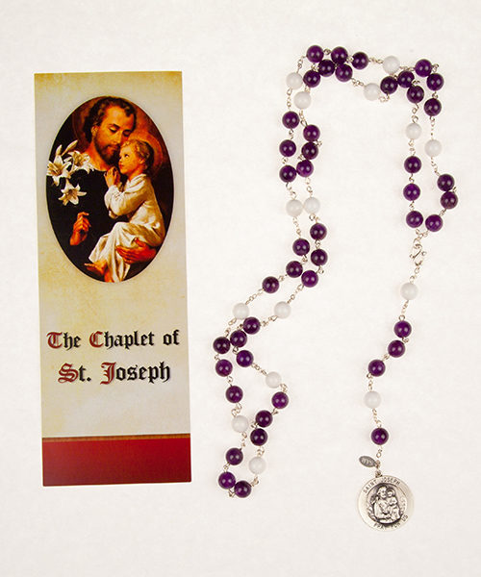

Helige Josefs Rosenkrans
Förslagsvis ber man följande rosenkransbön till den Helige Josef på onsdagar, samt som novena inför den Helige Josefs dagar:
23 januari, 19 mars och 1 maj,
samt vid behov av helgonets stöd och särskilda hjälp.
På engelska kallad för The Chaplet of Saint Joseph. Denna rosenkrans är en bön och meditation över den Helige Josefs Sju Sorger och Sju Fröjder och samtidigt en tacksägelse över helgonets sextioåriga liv på jorden. Den har sina rötter i den franciskanska traditionen.
En vit kula (symbol för Josefs kyskhet), sammanlagt 12 stycken åtskiljer varje grupp av tre violetta kulor (symbol för Josefs helighet). Pendangen består av en medalj som föreställer den Helige Josef med Jesusbarnet samt, från medaljen, en violett kula, en vit kula, tre violetta kulor och slutligen en vit kula.
Josefsrosenkransen tillverkas ibland även med bruna eller blå kulor.

Inled med att kyssa medaljen, gör korstecknet med den och be följande bön:

Helige Josef, mäktig i bön och beskydd. / Försvara min själ mot ondskans alla faror och led mig till Gud. Amen.

Helige Josef, för dina sorgers och fröjders skull, / förbarma dig över mig och beskydda mig som ditt barn under resten av mitt liv och i min dödsstund. Amen.

På pendangens första kula (violett, brun eller blå) be:
Fader vår…
På den andra kulan (vit) be:
Var hälsad Maria…

Tre gånger ber man nu (de tre violetta, bruna eller blå kulorna):

Var hälsad Josef, Davids son, i helighet överträffar du alla änglar och helgon och välsignad är du bland alla män, du som var utvald att bli make till den Saliga Jungfrun Maria, som födde Jesus. / Ärorike Josef, som nu fröjdas i Himmelen, du Kyrkans Beskyddare, be för oss syndare nu och i vår dödsstund. Amen.

På den avslutande vita kulan tackar vi Gud för den Helige Josefs liv och ber:
Ära vare Fadern…

Vid varje hemlighet ber man tre gånger (de violetta, bruna eller blå kulorna):
Prisade och välsignade vare nu och i evighet /
Jesus, Maria och Josef

Avsluta på den vita kulan med att be:
Var hälsad Maria… samt Ära vare Fadern…

De Sju Smärtfyllda Hemligheterna samt
de Sju Glädjerika Hemligheterna i den Helige Josefs liv:

1. Den Helige Josefs smärta och rådvillhet att överge Maria eller inte.
2. Glädjen över ängelns budskap i Josefs dröm.
3. Smärtan över fattigdomen i samband med Jesu födelse.
4. Glädjen över Frälsarens födelse.
5. Smärtan över Jesusbarnets lidande vid omskärelsen.
6. Josefs glädje över Jesu Heliga Namn.
7. Smärtan över att höra Simeons profetia.
8. Josefs glädje över insikten om Frälsningens innebörd och effekt för mänskligheten.
9. Smärtan vid flykten till Egypten.
10. Glädjen över avgudarnas fall i Egypten.
11. Smärtan vid svårigheterna för Maria och Jesusbarnet under återvändandet från Egypten.
12. Josefs glädje över livet med Jesus och Maria i Nasaret.
13. Smärtan vid förlusten av Jesusbarnet i Jerusalem.
14. Glädjen vid återfinnandet av Jesusbarnet i Templet.

Avslutningsbön
F Be för oss Helige Josef,
Alla att vi blir värdiga Kristi löften.
F Låt oss be. Gud, Du som utsåg den Helige Josef till Jungfru Marias brudgum och till Din älskade Son, vår Herres Jesu Kristi fosterfader. Låt oss på hans förbön få kroppens och själens renhet och få tillträde till det Himmelska Bröllopet, genom samme Kristus, vår Herre.
Alla Amen.
F Med Barnet du på armen bär,
Alla välsigna oss o Josef kär.
F I Faderns + och Sonens och den Helige Andes Namn.
Alla Amen.

Själva böneräknaren kan man köpa i
Lilla Thérèse bokhandel, Göteborg eller i
S:t Maximilians Bok- och Presentbutik
S:t Franciskus katolska kyrka, Jönköping

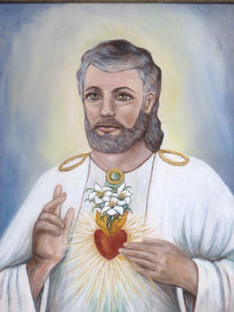
Nådebilden: Helige Josefs Kyska Hjärta (Enligt Chris Courtis)
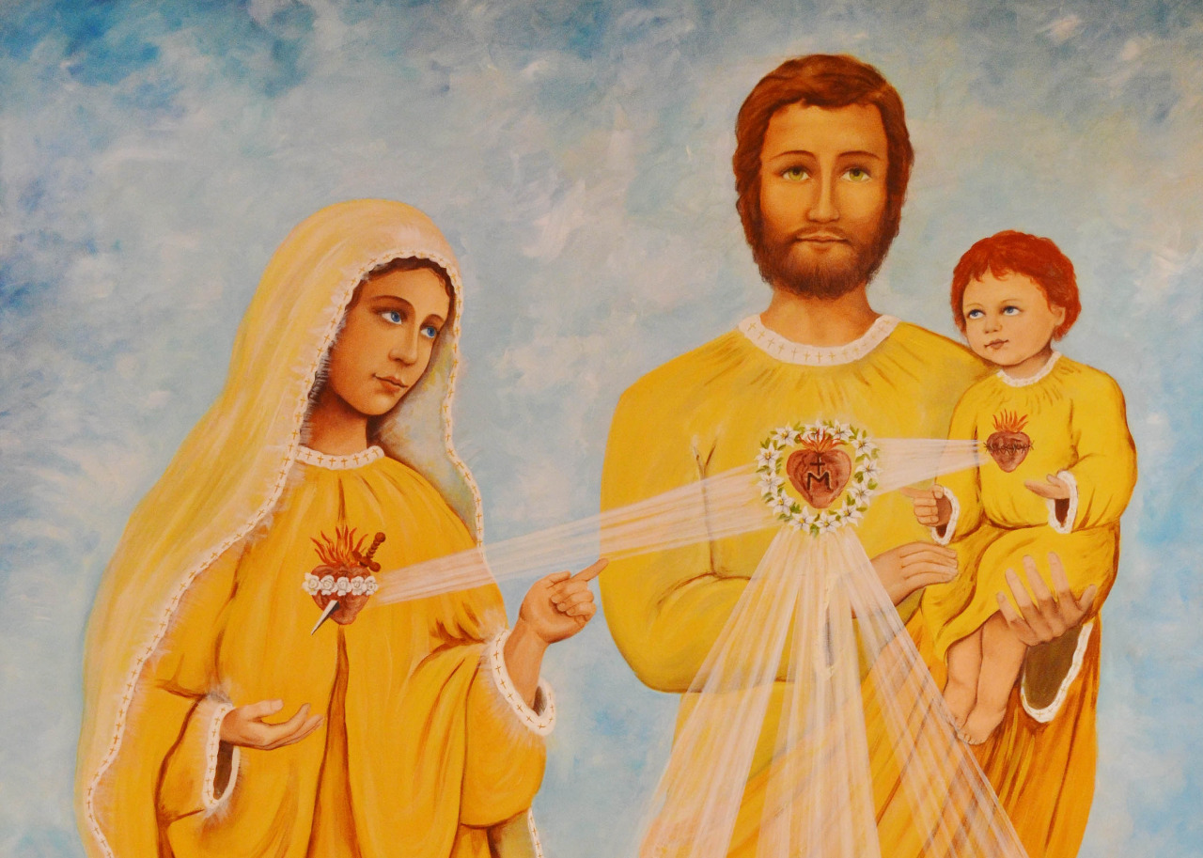

Hyllningskrona till
Den Helige Josefs Kyska, Faderliga och Ömma Hjärta

av Pater Joseph Maria Nilsson OFMConv
Använd den Helige Josefs rosenkrans (14x3 eller 7x7).
Man kan också använda den ordinarie rosenkransen (10x5)

Inledningsbön
Lovat, prisat och ärat vare den Helige Josefs Faderliga, Kyska och Ömma Hjärta, / nu och i all evighet. Amen.

På de ensamma kulorna
Helige Josef, fosterfar till Jesus Kristus och sann brudgum till den Saliga Jungfrun Maria, /
be för oss och för de döende denna dag och natt. Amen.

På gruppen av 3 eller 5 kulor
Helige Josefs Faderliga, Kyska och Ömma Hjärta, /
be för oss syndare, nu och i vår dödsstund. Amen.

Avslutningsbön
Till ditt beskydd flyr vi Helige Josef, /
försmå inte vår ödmjuka bön i vår nöd utan befria oss alltid från alla faror, du helige och välsignade Fader. Amen.
Du tillhör väl Josefsbrödraskapet?

Vill du Hjälpa De Döende?
Dödsstunden är det mest avgörande ögonblicket i en människas liv. Ett helt livsval beseglas då. Den döendes eviga mål bestäms för evigt genom det definitiva val personen gör för eller emot ett liv i evig gemenskap med Gud. Som döpta lever vi i de heligas gemenskap och som lemmar i Kristi Mystiska Kropp Kyrkan, kan vi utöva ett stort inflytande över våra medmänniskors eviga väl. Förbönen är en väldig makt som kan förhindra att många själar går miste om det eviga livet. Guds Moder sade i en av sina uppenbarelser i Fatima den 1 augusti 1917: ”Det är många som går förlorade därför att det inte finns någon som ber och offrar för dem.” Du har alltså en otrolig möjlighet att visa kärlek och omsorg om dina medmänniskors eviga väl genom att vara förebedjare för deras dödsstund.

Varför ska man tillhöra ett brödraskap?
Som medlem i ett andligt brödraskap förenas den enskildes böner med mångas böner så att de blir verkningsfullare. Man är inte ensam i kampen för att rädda själar och i sättet att ära Gud.
Läs mer i häftet om Josefsbrödraskapet.

Hur blir man Medlem i Josefsbrödraskapet?
Bestäm dig för att du vill be för de döende, d.v.s. att du vill göra något konkret – vilket bönen är! – för att rädda själar. Bönen är följande:

Josefsbrödraskapets Dagliga Bön ”Korstågsbönen”
Helige Josef, fosterfar till Jesus Kristus och sann brudgum till den Saliga Jungfrun Maria, be för oss och för de döende denna dag och natt. Amen.
Ge ditt namn till Josefsbrödraskapet. På så sätt ger du uttryck för din vilja att verkligen vara med i bönegemenskapen.- Den franciskanpater som är ansvarig för Josefsbrödraskapet kommer att lägga ditt namn på den Helige Josefs Altare, be för dig och överlåta (viga) dig till den Helige Josef. Obs. Josefsbrödraskapet har inga organiserade möten. Alla är dock inbjudna att delta – oavsett om det är hemifrån eller i klosterkapellet vid den Helige Josefs Altare – i den särskilda Onsdagsbönen till helgonets ära.

Om du inte redan är medlem i Josefsbrödraskapet - medlemskapet är öppet för alla, män och kvinnor, katoliker och icke-katoliker - skriv följande ansökan till Brödraskapets ansvarige:

Undertecknad N. N. önskar att bli medlem i Brödraskapet av den Helige Josefs Saliga Död, för att ära och tjäna Gud genom att vara förebedjare för alla de döende.
(Texta tydligt namn och adress)

Sänd talongen till, eller lägg den i Kyrkans brevlåda:

Josefsbrödraskapet
Sankt Franciskus Kloster - Gråbröderna
Klostergatan 70 B
553 35 Jönköping

Du kan också anmäla dig via e-post till det svenska brödraskapets ansvarige, Pater Joseph Maria Nilsson OFMConv:
joseph.nilsson@gmail.com

Du som önskar en ny bönbok med böner till Helige Josef
(den gamla är helt slut på lagret)
Swish 076 555 84 06
Bankgiro 5061-1318
Skriv: AMP (Ave Maria Publikationer)

